**TUTORIAL ORIENTAÇÕES DE TCC**

**INTRODUÇÃO**

Este tutorial foi elaborado para auxiliar os alunos no TCC. Para isso é importante, primeiramente assistir novamente a Disciplina de Projeto em Desenvolvimento de Aplicação WEB - Parte 1, pois esta traz informações sobre o desenvolvimento e os modelos de trabalho que deverão ser elaborados. Logo após, baixe o *“template”* conforme o modelo escolhido em **Depósito de TCC**:

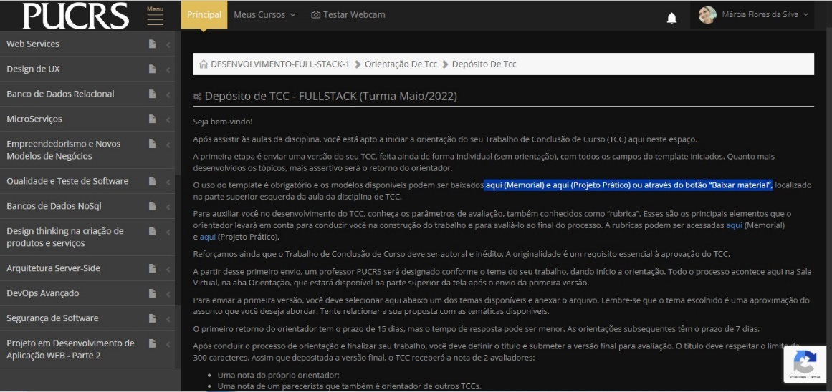

Figura 1 - Tela de orientação geral de TCC (depósito de TCC). Acessada a partir da sala virtual.

**MEMORIAL**

Ao selecionar a opção de TCC a ser desenvolvida, se o aluno optar pelo Memorial, este deverá preencher o “*template*” e enviar este. Selecione o tema de TCC mais próximo ao assunto do seu memorial.

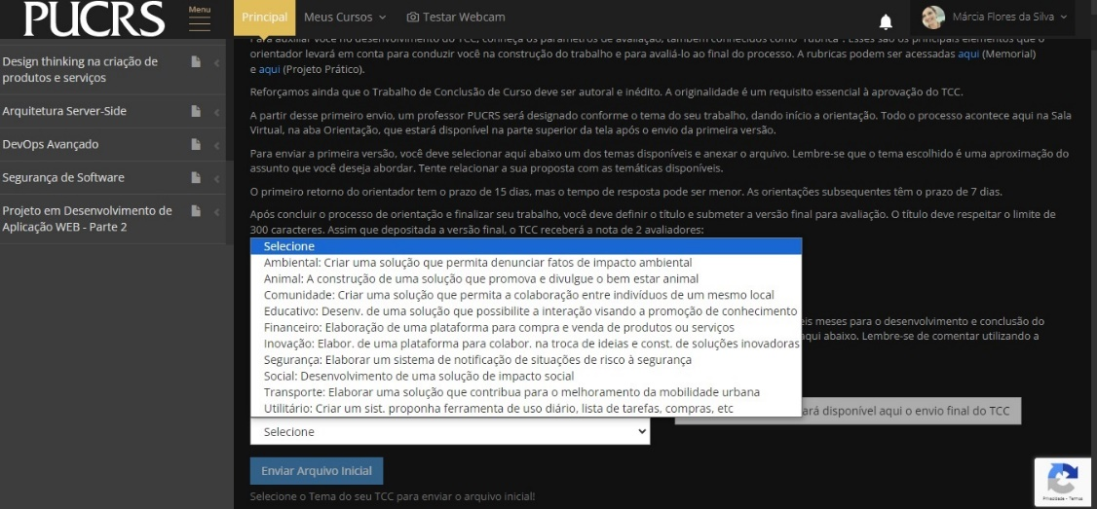

Caso o aluno verifique o tema e encontre na lista sua opção, o mesmo poderá ser selecionado.

**SOLUÇÃO**

Ao selecionar a opção de TCC a ser desenvolvida, se o aluno optar pelo Projeto Prático, este deverá preencher o “*template*” e enviar este, **com a seleção do Tema**, conforme lista:

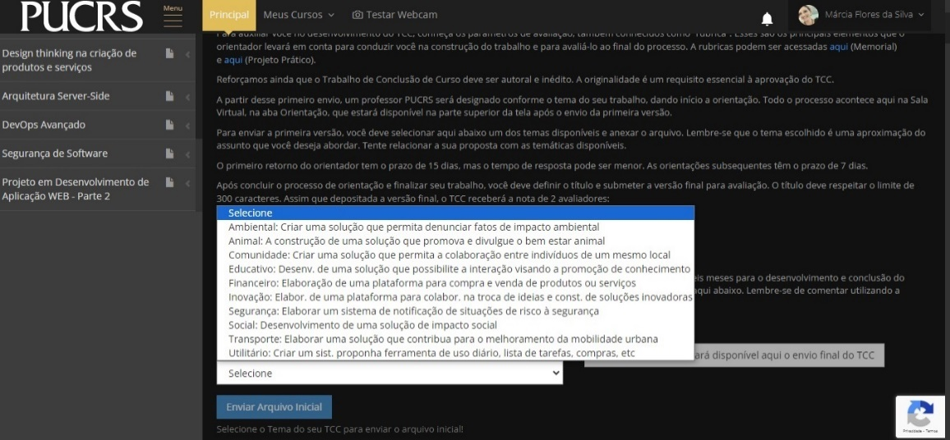

**ORIENTAÇÃO ONLINE**

Ao enviar o “*templates*” de TCC pelo Depósito de TCC, o aluno deverá aguardar os professores (as) da PUCRS, designados (as) conforme o tema do trabalho, para dar início a orientação. A orientação ocorrerá na Sala Virtual, aba Orientação:

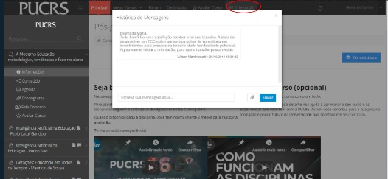

**ENVIO DA VERSÃO INICIAL**

Ao enviar a versão inicial de TCC, conforme orientação, esta deverá ser anexada na aba de Depósito de TCC.

**ENVIO DA VERSÃO FINAL**

Este documento deverá ser o resultado da interação com o professor orientador. O volume poderá ser enviado quando o professor indicar que a versão já pode ser submetida. **Importante: A versão final só poderá ser enviada uma única vez. Logo, fique atento ao arquivo a ser enviado. Garanta ser o documento correto e final. Caso ocorra algum tipo de erro de envio de arquivo, entrar em contato através da #Ajuda_Equipe ou #Ajuda_Prof ou ainda pelo e-mail marcia.flores@pucrs.br.**

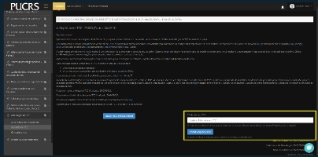

**PRAZOS**

**Prazo Orientações:** o prazo para o primeiro retorno do orientador é de até 15 dias, mas o tempo de resposta pode ser menor. Os contatos posteriores, até o fechamento de TCC tem prazo médio de até 7 dias.

**Prazo Conclusão de Curso:** o aluno terá prazo inicial de 3 meses para concluir seu TCC. Caso precise, este pode ser prorrogado por mais 3 meses de forma automática e sem custo adicional. Assim, o prazo de elabora do TCC pode ser de até 6 meses. Em caso de nova prorrogação, o aluno deve indicar tal necessidade e negociar com a equipe da UOL pelo mail meajuda.pucrsonline@uolinc.com.

**Prazo Nota Final:** o aluno deverá submeter a versão final para avaliação do orientador e do professor parecerista. O prazo para divulgação da nota é de 20 dias.

**TCC**

**IMPORTANTE:** o TCC é individual.

**Processo de orientação de TCC:** existe um sistema de notificação que alerta sobre o tempo que um contato via chat aconteceu. Normalmente o tempo máximo para retorno é de 7 dias. Mas por vezes este retorno ocorre em intervalo menor. Caso o aluno tenha este tipo de problema, este deve comunicar a tutoria usando a #Ajuda_Prof. O professor será contatado.

**Troca de Tema:** É possível alterar o tema do TCC após o envio do arquivo inicial. Para isso é importante conversar com o Orientador (a), antes de realizar a troca. Para fazer a alteração do Tema do TCC, basta enviar este novamente, através da aba Orientação de TCC 🡪 Depósito de TCC 🡪 Selecione novo tema e envie o arquivo inicial novamente.

**DIPLOMA/CERTIFICADO**

Para solicitar seu diploma de conclusão do Curso de Pós-Graduação em Desenvolvimento Full Stack, entre na Plataforma --> Aba Meu perfil --> Aba Certificado. O prazo de entrega é de até 90 dias.